Verzinktes Grömo Standrohr ø100/1000 mit Deckel
GRÖMO

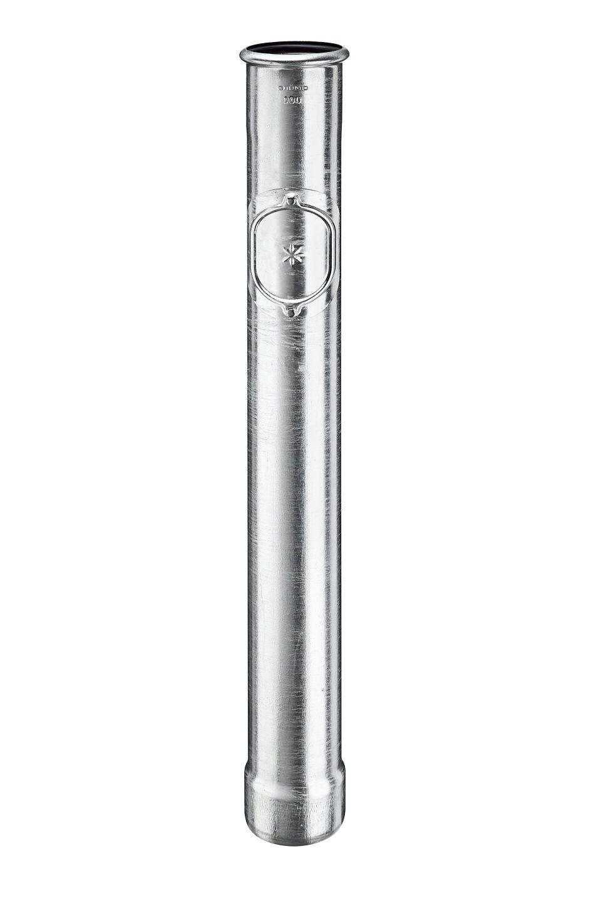Eigenschaften
GTIN:
4043706973434
HAN:
97343
Farbton
silber
Form
rund
Oberfläche
verzinkt
Werkstoff
Stahl
Länge (mm)
1.000,00
Einbaulage
beliebig
Ablaufleistung (l/s)
10,40
Durchmesser (mm)
110,00
Nennweite DN
100,00
Hinweis
Passt direkt in alle gängigen Kanalrohre. Kein zusätzliches Anschlussstück oder Standrohrkappe erforderlich!

